Ahoj kluci!

Posílám další várku domácího učení.

Téma: “První čeští králové”

- Úvod
Česká přemyslovská knížata se pokoušela získat královský titul.
Tyto snahy souvisely se situací v ŘÍŠI ŘÍMSKÉ. (vraťte se v učebnici na stranu 33 a připomeňte si co to byl boj o investituru)
Přemyslovská knížata měla volbu. Buď podporovat císaře nebo ho nepodporovat.
Druhý postoj znamenal risk a ohrožení….

- Zápis
Český stát - královský titul

Vratislav II. ♔ 1085
Vladislav II. ♔ 1158

Přemysl I. ♔ 1198
1212 ♔ dědičně (Zlatá bula sicilská)

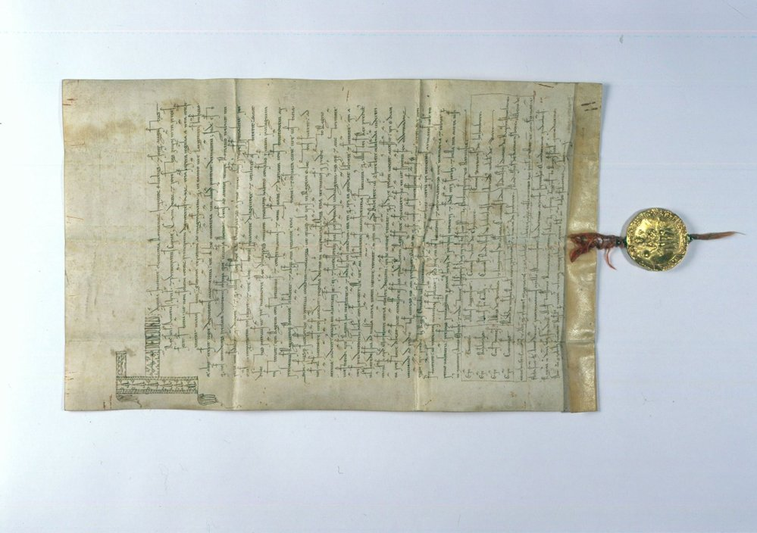

Václav I. ♔ 1230
♔ 1241

Přemysl II. ♔ 1253
1278 bitva na Moravském poli = smrt českého krále
https://cs.wikipedia.org/wiki/Bitva_na_Moravsk%C3%A9m_poli

Václav II. nezletilý = poručníkem Ota Braniborský
♔ 1283
♔ 1300 (Polským králem) x Albrecht Habsburk
♔ 1301 (Uherským králem)
1305 smrt

Václav III. ♔ 1305
1306 vražda v Olomouci = vymření Přemyslovců po meči

vysvětlivky k textu: ♔ = symbol koruny (datum korunovace)

- Do sešitu zezadu stručně vysvětli pojmy:

- dědičný královský titul
- Pražský groš
- Vítkovci (Rožmberkové)

- Četba odpovídajícího textu v učebnici (doufám, že se budete v učebnici orientovat…)

Příjemnou zábavu.
Ředitel

